Рабочий лист для ученика

Ответы запишите в тетрадь.
- Доведите Стива до алмаза с помощью стрелочек ← → ↑ ↓
  - 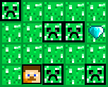 1.2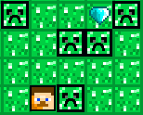 1.3 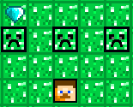

- Нарисуйте в тетради свой лабиринт размером 5х4 клеток и пройдите его с помощью стрелочек.

- Нарисуйте в тетради поле для морского боя и закрасьте точки
В3, Д3, В5, Г5, Д5
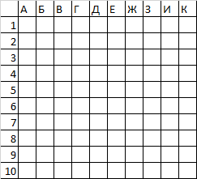

- Используя шпаргалку расшифруйте сообщение и запишите его в тетради.



